Договор №_________
об осуществлении технологического присоединения к электрическим сетям
(для юридических лиц или индивидуальных предпринимателей в целях технологического присоединения энергопринимающих устройств, максимальная мощность которых свыше 150 кВт и менее 670 кВт)

г. Оренбург «____» __________ 201_года

__________________________, именуемое в дальнейшем «Сетевая организация», в лице _____________________________________________________________________________________________ ,
(должность, фамилия, имя, отчество)
действующего на основании ____________________________________________________________________
(наименование и реквизиты документа)
с одной стороны, и ___________________________________________________________________________
(должность, фамилия, имя, отчество)
действующего на основании ____________________________________________________________________
(наименование и реквизиты документа)
именуемый(ая, ое) в дальнейшем заявителем, с другой стороны, вместе именуемые Сторонами, заключили настоящий договор о нижеследующем:

I. Предмет договора
1. По настоящему договору Сетевая организация принимает на себя обязательства по осуществлению технологического присоединения энергопринимающих устройств Заявителя (далее - технологическое
присоединение) _____________________________________________________________,
(наименование энергопринимающих устройств)
с учетом следующих характеристик:
максимальная мощность присоединяемых энергопринимающих устройств: _______ (кВт);
категория надежности __;
класс напряжения электрических сетей, к которым осуществляется технологическое присоединение ____ (кВ);
максимальная мощность ранее присоединенных энергопринимающих
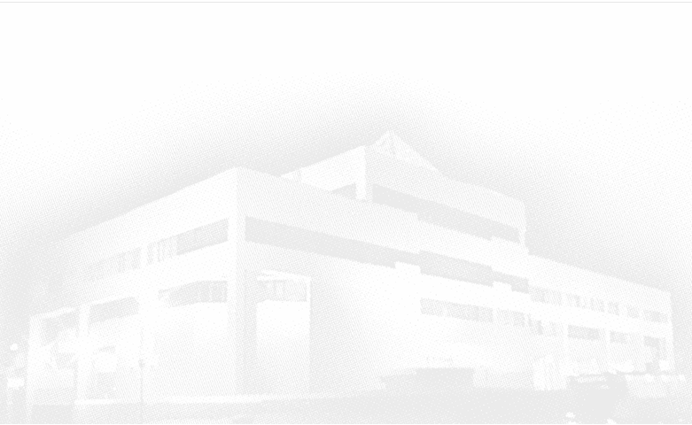
устройств___ ____ кВт.
2. Технологическое присоединение необходимо для электроснабжения _____________________________
(наименование объектов заявителя)
расположенных (которые будут располагаться) ____________________________________________________
(место нахождения объектов заявителя)
3. Точка(и) присоединения указана(ы) в технических условиях для присоединения к электрическим сетям (далее - технические условия).
4. Технические условия являются неотъемлемой частью настоящего договора и приведены в приложении.
Срок действия технических условий составляет два года со дня заключения настоящего договора.

II. Обязанности Сторон
5. Сетевая организация обязуется:
в течение __3__ рабочих дней со дня уведомления Заявителем Сетевой организации о выполнении им технических условий осуществить проверку выполнения технических условий Заявителем;
не позднее ___5___ рабочих дней со дня уведомления Заявителем о получении разрешения уполномоченного органа федерального государственного энергетического надзора на допуск в эксплуатацию объектов Заявителя, с соблюдением срока, установленного пунктом 5 настоящего договора, осуществить фактическое присоединение энергопринимающих устройств Заявителя к электрическим сетям, фактический прием (подачу) напряжения и мощности, составить при участии Заявителя акт разграничения балансовой принадлежности электрических сетей, акт разграничения эксплуатационной ответственности, акт об осуществлении технологического присоединения и направить их Заявителю.
6. Сетевая организация при невыполнении Заявителем технических условий в согласованный срок и наличии на дату окончания срока их действия технической возможности технологического присоединения вправе по обращению Заявителя продлить срок действия технических условий.
7. Заявитель обязуется:
надлежащим образом исполнить обязательства по настоящему договору, в том числе по выполнению возложенных на Заявителя мероприятий по технологическому присоединению в пределах границ участка, на котором расположены присоединяемые энергопринимающие устройства Заявителя, указанные в технических условиях;
после выполнения мероприятий по технологическому присоединению, предусмотренных техническими условиями, уведомить Сетевую организацию о выполнении технических условий;
принять участие в осмотре (обследовании) присоединяемых энергопринимающих устройств должностным лицом органа федерального государственного энергетического надзора;
получить разрешение органа федерального государственного энергетического надзора на допуск к эксплуатации присоединяемых объектов*(3.1);
после осуществления Сетевой организацией фактического присоединения энергопринимающих устройств
Заявителя к электрическим сетям, фактического приема (подачи) напряжения и мощности подписать акт

разграничения балансовой принадлежности электрических сетей, акт разграничения эксплуатационной ответственности, акт об осуществлении технологического присоединения либо представить мотивированный отказ от подписания в течение ___5___ рабочих дней со дня получения указанных актов от Сетевой организации;
уведомить Сетевую организацию о направлении заявок в иные Сетевые организации при технологическом присоединении энергопринимающих устройств, в отношении которых применяется категория надежности электроснабжения, предусматривающая использование 2 и более источников электроснабжения.
8. Заявитель вправе при невыполнении им технических условий в согласованный срок и наличии на дату окончания срока их действия технической возможности технологического присоединения обратиться в Сетевую организацию с просьбой о продлении срока действия технических условий.

III. Разграничение балансовой принадлежности электрических сетей и эксплуатационной ответственности Сторон
9. Заявитель несет балансовую и эксплуатационную ответственность в границах своего участка, Сетевая организация - до границ участка Заявителя.

IV. Условия изменения, расторжения договора и ответственность Сторон
10. Настоящий договор может быть изменен по письменному соглашению Сторон или в судебном порядке.
11. Договор может быть расторгнут по требованию одной из Сторон по основаниям, предусмотренным Гражданским кодексом Российской Федерации.
12. Заявитель вправе при нарушении Сетевой организацией указанных в настоящем договоре сроков технологического присоединения в одностороннем порядке расторгнуть договор.
13. За неисполнение или ненадлежащее исполнение обязательств по настоящему договору Стороны несут ответственность в соответствии с законодательством Российской Федерации.
14. Стороны освобождаются от ответственности за частичное или полное неисполнение обязательств по настоящему договору, если оно явилось следствием обстоятельств непреодолимой силы, возникших после подписания Сторонами настоящего договора и оказывающих непосредственное воздействие на выполнение Сторонами обязательств по настоящему договору.

V. Порядок разрешения споров
15. Споры, которые могут возникнуть при исполнении, изменении, расторжении настоящего договора, Стороны разрешают в соответствии с законодательством Российской Федерации.

VI. Заключительные положения
16. Настоящий договор считается заключенным с даты поступления подписанного Заявителем экземпляра настоящего договора в Сетевую организацию.
17. Настоящий договор составлен и подписан в двух экземплярах, по одному для каждой из Сторон.

Реквизиты Сторон
Сетевая организация:

___________________________________________________________________________________________________________________________________________________________________________________________________________________________________________________________________________________________________

Заявитель:

___________________________________________________________________________________________________________________________________________________________________________________________________________________________________________________________________________________________________

Подписи сторон:

Сетевая организация:  ______________________________ | Заявитель:  _____________________________
____________________  М.П. | __________________  М.П.

